9-11 сыныптар арасында мектеп инспекторымен кездесу өтті...

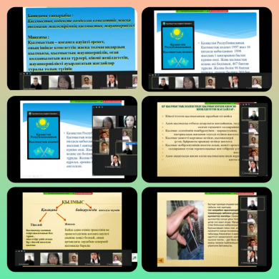
12 ақпан күні «Құқықтық навигатор» құқықтық сауаттылық аптасы аясында 9-11 сыныптар аралығында «Маманмен кездесу» тақырыбында құқықтық кеңес алу мақсатында мектеп инспекторымен кездесу өтті. Кездесу барысында Е. М. Жукин оқушыларға «Қылмыстық кодексте көзделген кәмелеттік жасқа толмаған жасөспірімнің қылмыстық жауапкершілігі» тақырыбында баяндама оқыды. Баяндама барысында қылмыстық жауапкершілікпен оған берілетін жаза түрлерін және ол қылмыстардың қандай баптарда қаралатындығы жайында түсіндіріп кетті. Сонымен қатар, қала көшелерінде орын алып отырған вандализм әрекеттеріне тоқталып, мұндай ерсі қылықтарға бармауларын ескертті. Оқушылар инспекторға заңдар мен баптар туралы сұрақтар қойып, ұтымды да нақты жауаптар алды.

